Реферат на тему:

Атомні електростанції під час війни. Недопустима небезпека.

ЗМІСТ
ВСТУП 3
- Атомні електростанції та ядерний тероризм. 4
- ЗАЕС в умовах війни. 5
ВИСНОВКИ 9
СПИСОК ВИКОРИСТАНИХ ДЖЕРЕЛ 11

"Атомна електростанція - це одна з найскладніших і найчутливіших промислових установок, для безпеки якої потрібен дуже складний і постійно готовий ланцюг ресурсів. Це не може бути гарантовано під час війни",
(експерт з атомної енергетики Greenpeace East Asia Ян Ванде Путте)
На сьогодні у світі працює понад 400 атомних електростанцій (АЕС). Вони забезпечують майже 10% енергії, що виробляється на Землі.
Перша у світі атомна електростанція потужністю 5 МВт, Обнінська АЕС, була запущена 27 червня 1954 в Обнінську, СРСР, розташованому в Калузькій област.і
Атомна енергетика України бере свій початок з 1977 року, коли ввели в експлуатацію перший енергоблок Чорнобильської АЕС.
Найбільша АЕС в Європі — Запорізька атомна електростанці в місті Енергодарі, будівництво якої розпочато в 1980 і на середину 2008 працюють 6 атомних енергоблоків (6-й введено в дію після відновлення незалежності — 19 жовтня 1995).
В 2020 році в Об'єднаних Арабських Еміратах ввели в експлуатацію першу в арабських країнах атомну електростанцію Барака. Підготовчі роботи тривали на АЕС протягом п'яти місяців.
Світовими лідерами у виробництві ядерної електроенергії є: США (788,6 млрд кВт•год/рік), Франція (426,8 млрд кВт•год/рік), Японія (273,8 млрд кВт•год/рік) і Німеччина (158,4 млрд кВт•год/рік).
В історії людства, відбулося вже кілька надзвичайних подій та ядерних катастроф ,найвідоміші: Трі-Майл-Айленд—1979, Чорнобиль—1986 і Фукусіма—2011.
Прогнози Світової енергетичної ради засвідчують, що до 2100 року головними джерелами енергопостачання стануть АЕС та альтернативні джерела енергії, а частки електростанцій на нафті, природному газі (ТЕС, ТЕЦ) та особливо вугіллі будуть суттєво меншими.

- Атомні електростанції та ядерний тероризм.
Уперше в історії війна точиться за атомні електростанції та вперше в історії ми маємо прецедент ядерного тероризму. Атомні об’єкти України виявилися ласим шматком для загарбників.
Ніхто не вірив, що сусідня держава, народ якої називав себе братнім, у складний момент зазіхне на територію сусіда. Навесні 2014 року, коли стало зрозуміло, що українська нація обрала євроінтеграцію — Росія загарбала Крим.
Трохи пізніше, коли чимало людей ще вірило, що росіяни не повернуть зброю проти решти українців — ця держава напала на Схід України й загарбала частини Донецької та Луганської областей.
Цієї зими не всі наважувалися повірити, що Росія продовжить восьмирічну війну широкомасштабним наступом на всю територію України — а вони це зробили рано-вранці 24 лютого, перейшовши кордони та обстрілявши міста.
І навіть тоді ще були люди, які вірили: ні, не може одна людська істота віддавати накази, а інша — спрямовувати постріли зі смертоносної зброї у житлові райони, школи, лікарні, вбивати дітей.
Але станом на 1 березня, за словами уповноваженої Президента України з прав дитини та дитячої реабілітації Дар’ї Герасимчук, від зброї російських загарбників загинуло 28 дітей.
Кілька населених пунктів уже лежать у руїнах, а деякі — зазнають безперервних жорстоких обстрілів протягом кількох днів.
До цих днів мало хто вірив у те, що одна держава може не просто зазіхнути, а й захопити ядерні об’єкти іншої.
Діючі реактори особливо вразливі у разі відключення електроенергії під час війни. Якщо електрозабезпечення станції виходить з ладу через сильне бомбардування, це може вивести з ладу й охолодження реактора, а також і охолодження сховищ відпрацьованого палива, яке зберігається за відносно легкими стінами. У найгіршому випадку це може призвести до аварії, подібної до японської Фукусіми, і "масових викидів радіації.

- ЗАЕС в умовах війни.
Тривоги підігріваються посиленням воєнної активності на південь від Запорізької АЕС - однієї з двох найбільших електростанцій в Європі, яка має шість реакторів і сховище для високоактивного ядерного відпрацьованого палива (Додаток 2). Збройний конфлікт у Запорізькому регіоні "підвищує спектр високих ризиків", йдеться у документі, підготовленому експертами Greenpeace East Asia. За словами авторів, ситуація уже є небезпечною, оскільки деякі реактори були побудовані та спроєктовані ще півстоліття тому - в 1970-х роках.
Згідно з міжнародним гуманітарним правом атомні електростанції вважаються "установками, що містять небезпечні сили", і ніколи не мають бути атакованими, каже з посиланням на Женевську конвенцію керівник досліджень британської Обсерваторії конфліктів і довкілля Дуґ Вейр.

Чому ситуація на ЗАЕС загрозлива вже зараз?
Зараз ситуація на ЗАЕС складна і вона погіршується, бо росіяни, фактично, зробили її своїм заручником. У регіоні точаться бої і це також ускладнює доставку усього необхідного для забезпечення життєдіяльності станції та персоналу, розповідає директор Центру досліджень енергетики та експерт Центру оборонних стратегій Олександр Харченко.
У разі відключення ЗАЕС від української енергомережі загроза виникне, насамперед, для станції (охолодження реакторів). Втрати для енергобалансу України у цьому разі теж будуть, але країна зможе з ними впоратись.
"Якщо росіяни вимкнуть ЗАЕС із української енергомережі це не є катастрофою для неї. Але це може бути катастрофою для самої станції, бо вона має постійно отримувати живлення, аби працювала система охолодження", – каже Олександр Харченко.
І чи зможуть у випадку цієї надзвичайної ситуації це зробити аварійні генератори на дизелі залишається питанням.
Аварія на станції, якою загрожують росіяни, може мати глобальні наслідки.
"На 4 реакторі (ЧАЕС – ред.) було близько 2000 паливних збірок. На ЗАЕС у 6 реакторах та у сховищі відпрацьованого палива знаходиться до 18000 паливних збірок. Тоді допускаємо наслідки в 10 разів більш потужні, ніж у 1986", – попереджає радниця міністра захисту довкілля та природних ресурсів Лала Тарапакіна.
За її словами, площа потенційної зони відчуження у випадку катастрофи може скласти до 30 тис. км² – десять Чорнобильських зон відчуження. Запорізька область фактично буде втрачена для проживання та господарства. Окрім того, річка Дніпро буде забруднена на неосяжну кількість років. (Додаток 2)
"Площа потенційної забрудненої території – до 2 млн км² (площа трьох Україн). Від вітру залежить ступінь зараження інших територій України та Європи, Росії та Білорусі", – пояснює Тарапакіна.
У зоні найбільшого ризику окрім українських півдня та Криму, території Чорного моря та причорноморські країни.
Та наслідки цієї ядерної загрози може відчути увесь світ.
"Не хочу навіть в прогнозах обговорювати таку можливість, та гадати, куди вітер повіє, адже, навіть теоретично, це біда для всього людства, для всього світу", – зазначає ексочільник Державної інспекції ядерного регулювання Григорій Плачков.
"Ми з вами є свідками чергового шантажу РФ на грані фолу. Це логічне продовження захоплення самої станції та, на, на жаль, прогнозованого погіршення ситуації на тлі фактичної багатомісячної бездіяльності міжнародних профільних структур... Росія постійно грає на підвищення ставок. У випадку з ядерним шантажем принцип той самий, як і з газом – нагнітання задля того, аби з ними розпочали перемовини, в яких вона зацікавлена. Але вони хочуть говорити з позиції сили і диктувати умови", – впевнена ексзаступниця міністра закордонних справ, радниця міністра енергетики Лана Зеркаль.
Схоже, це вже розуміють і наші міжнародні партнери.
Поява і поширення фейкової заяви російського генерала щодо загрози підриву Запорізької АЕС військами РФ мала на меті відволікти увагу від реальних ризиків ядерної катастрофи на найбільшій атомній електростанції Європи, що може бути спричинена діями Росії, заявив американський Інститут вивчення війни (ISW).
"Російські війська продовжують здійснювати атаки з ядерних реакторів станції і зберігати військове обладнання біля них, ймовірно, щоб зіграти на побоюваннях Заходу щодо ядерної катастрофи і зменшити бажання Заходу надавати додаткову військову підтримку Україні", – йдеться у звіті ISW. (Додаток 3)
Одразу ж після окупації ЗАЕС українські фахівці зі світовим ім'ям – Микола Штейнберг (голова органу ядерного регулювання України з 1991 по 1995 рік, член ради керуючих МАГАТЕ у 1994-1995 рр.) та Віктор Шендерович (у нещодавньому минулому – головний інженер Київського інституту "Енергопроєкт", що проєктував АЕС і не лише України) заявили: тримати на потужності ЗАЕС, де ведуться бойові дії, – це злочин.
Як зазначає видання Mind, колишній радник президента НАЕК "Енергоатом" Георгій Балакан, який все життя працював у дирекції компанії та на Південноукраїнській АЕС вважає: енергоблоки ЗАЕС слід негайно перевести в холодний стан, як того вимагає порушення умов безпечної експлуатації АЕС, що передбачено технологічним регламентом при втраті контролю за системою фізичного захисту обладнання АЕС.
В розпорядженні Mind є висновки Державного науково-технічного центру з ядерної та радіаційної безпеки, в яких зазначено: "Найбільші запаси часу до важкого пошкодження ядерного палива в активній зоні досягаються в стані «холодний зупин» (це безпечний стан ядерного реактора, коли реактор заглушений при низькому тиску і низькій температурі охолоджуючої води). Тоді запас часу до важкого пошкодження активної зони реактора може становити близько до 27 годин. Зараз же, в умовах експлуатаційного стану «робота на потужності» – лише 3-4 години".
А за 27 годин (насправді більше, бо існують додаткові можливості відводити тепло від активної зони) у персоналу є час, щоб запобігти важкій аварії.
На сьогодні на ЗАЕС працює два із шести енергоблоків. Три – розхолоджені.
Внаслідок чергових обстрілів ЗАЕС 19 листопада і після затишшя 20 листопада, сталося більше ніж 10 вибухів на території станції. Відтак, пошкодження зафіксовано у кількох місцях, включаючи будівлю радіоактивних відходів, спринклерні системи, електрокабель до одного з реакторів, резервуари для зберігання конденсату та міст між одним з реакторів і допоміжним приміщенням.
Постраждалих в результаті обстрілів не було.
З того часу загарбники розміщують на майданчику станції військову техніку та боєприпаси, а також обстрілюють прилеглу територію. Обстрілюють росіяни і саму станцію, руйнуючи ЛЕП, викликаючи відключення енергоблоків та звинувачуючи у цьому Збройні сили України.
З вересня на ЗАЕС розміщені кілька експертів МАГАТЕ.

26 квітня 1986 сталась одна з найбільших в історії людства техногенних катастроф -Чорнобильська аварія. Спалахнув реактор, у якому у той час знаходилося близько 200 т урану. Крізь зруйновану обшивку радіоактивні речовини вирвалися назовні, отруючи усе живе навколо… Наслідки Чорнобиля стали драматичним уроком для цивілізації, суворим попередженням усіх нас і для кожного окремо. Це спонукало людство переглянути райдужні перспективи зростання частки «мирного атому» у загальному видобутку електроенергії в світі. Чорнобильська АЕС, біля міста Прип’яті Київської області, припинила свою роботу 15 грудня 2000 р.
​За кількістю ядерних реакторів Україна посідає дев'яте місце у світі та п'яте в Європі. За встановленою потужністю АЕС Україна посідає сьоме місце у світі.
36 років минуло після Чорнобильської катастрофи і знов перед людством постала ядерна загроза. З 24 лютого 2022 року, відколи РФ вчинила повномасштабну агресію проти України, найбільшу тривогу у світі викликає ситуація на атомних електростанціях, які атакують російські військові. Загалом в Україні під воєнною загрозою опинилися три ядерні об'єкти: Чорнобильська зона, Запорізька АЕС і ядерна установка у напівзруйнованому російськими обстрілами Харкові.
Ядерна безпека під час війни… Чи існує вона?:
- В Україні працює два типи реакторів — ВВЕР 1000 та ВВЕР 440. В цих проектах не враховували військові загрози, зокрема влучання бомби чи снаряду.
- У разі суттєвого пошкодження реактора та оголення ядерного палива катастрофа буде рівна Чорнобильській. А у випадку бомбардування найбільшої АЕС Європи може бути пошкоджений не один реактор. Наслідком такої аварії може бути суттєве забруднення не лише України, а й більшої частини Європи: "Це буде гірше, ніж Чорнобиль, тому що Запорізька станція стоїть на березі Каховського водосховища, далі по Дніпру — Чорне море. Забруднена вода і все інше, Середземне і так далі. Тобто наслідки будуть для всіх погані"( начальник відділу аналізу безпеки Державного науково-технічного центру з ядерної та радіаційної безпеки Дмитро Гуменюк).
- Загалом діючі реактори особливо вразливі у разі відключення електроенергії під час війни. Якщо електрозабезпечення станції виходить з ладу через сильне бомбардування, це може вивести з ладу й охолодження реактора, а також і охолодження сховищ відпрацьованого палива, яке зберігається за відносно легкими стінами. У найгіршому випадку це може привести до аварії, подібної до японської Фукусіми, попереджає експерт з атомної енергетики Greenpeace East Asia Шон Берні
- Після відступу російських окупантів з Чорнобильської атомної електростанції вони залишили по собі фортифікаційні об'єкти в місцях максимального радіаційного фону, через рух великої кількості важкої військової техніки повітря забруднено радіоактивним пилом, вивезли унікальну радіологічну лабораторію, полонили захисників ЧАЕС та примушували персонал до роботи в умовах надмірного опромінення.
Військові дії РФ несуть вкрай небажані загрози по всій планеті. Росія, яка має у понад два рази більше реакторів, ніж Україна, розуміє наслідки прямої атаки на ці об'єкти, включаючи ядерне зараження самої Росії, у разі, якщо вітер подує у східному напрямку.

СПИСОК ВИКОРИСТАНИХ ДЖЕРЕЛ
- https://www.ukrinform.ua/rubric-ato/3618586-magate-pro-obstrili-zaes-nastupnogo-razu-moze-ne-posastiti.html
- https://eco.rayon.in.ua/topics/498209-atomni-elektrostantsii-pid-chas-viyni-nedopustima-nebezpeka
- https://mind.ua/publications/20244281-nadshvidka-reakciya-yak-vijna-v-ukrayini-zminyue-svitovu-atomnu-energetiku
- https://library.knuba.edu.ua/node/598
- https://www.radiosvoboda.org/a/rosiya-raketni-obstrily-zahroza-aes-yaderna-katastrofa/32147455.html

Додаток 1
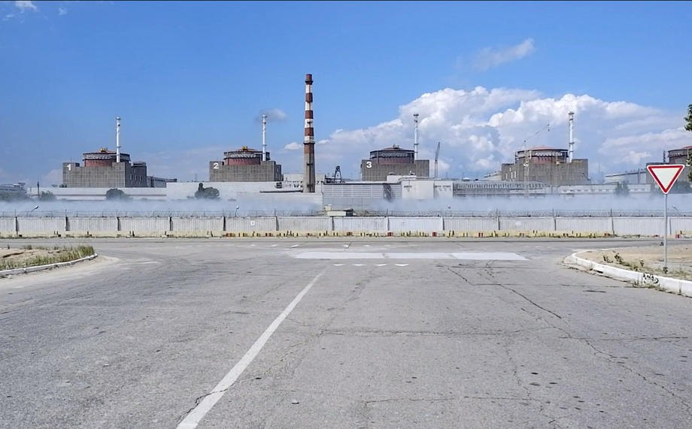
Загальний вигляд Запорізької атомної електростанції (ЗАЕС) в Енергодарі, 07 серпня 2022 року.

Додаток 2
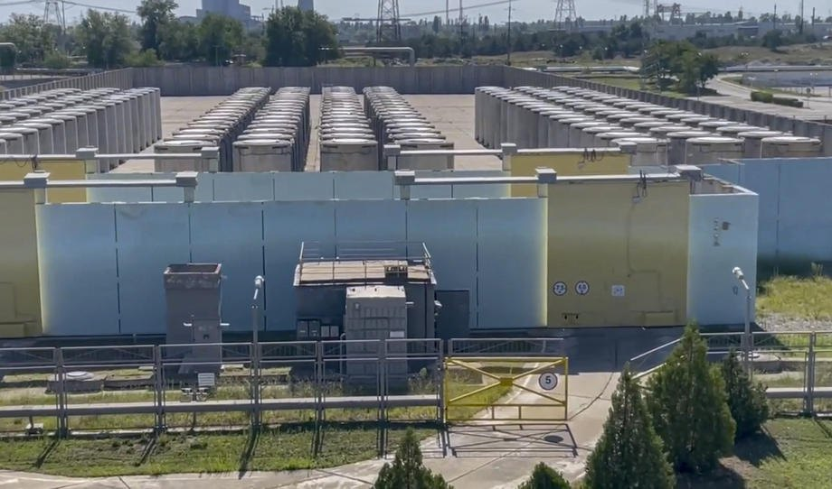

Сховище відпрацьованого ядерного палива Запорізької атомної електростанції (ЗАЕС) в Енергодарі, 07 серпня 2022 року.

Додаток 3
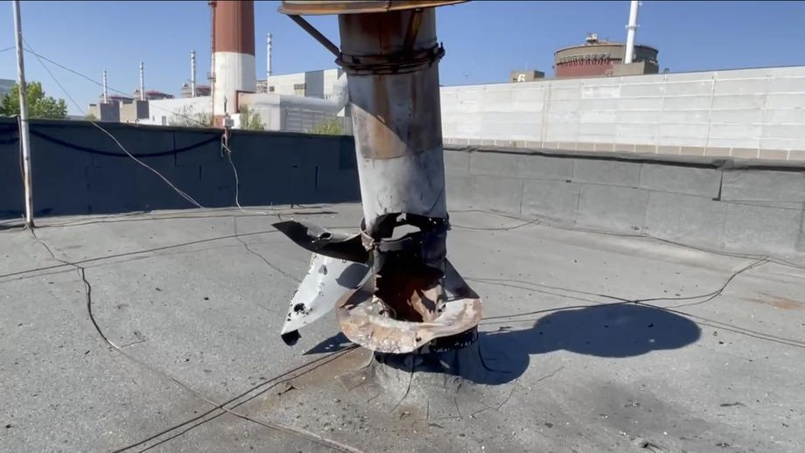

Пошкодження на Запорізькій атомній електростанції (ЗАЕС) в Енергодарі, 07 серпня 2022 року.

